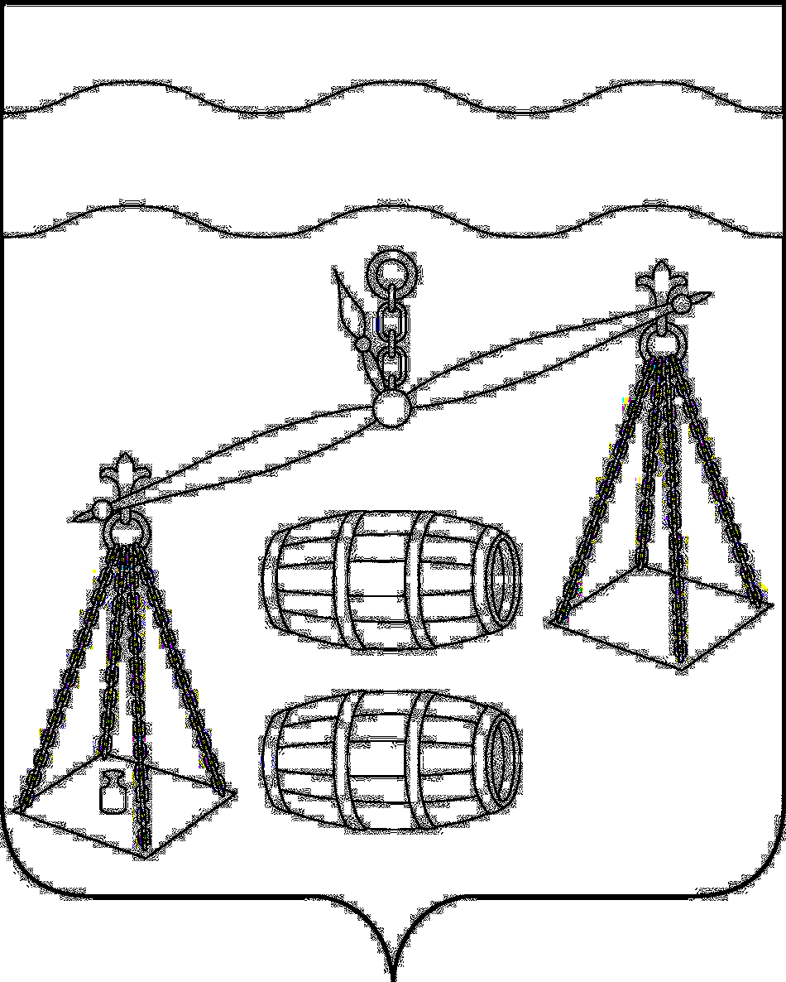

Администрация сельского поселения
«Село Богдановы Колодези»
Калужская область

П О С Т А Н О В Л Е Н И Е

18.03.2020г № 6

Об отмене нормативных правовых актов
органов местного самоуправления

Руководствуясь Федеральным законом от 06.10.2003 №131-ФЗ «Об общих принципах организации местного самоуправления в Российской Федерации», Федеральным законом от 05.04.2013 №44-ФЗ «О контрактной системе в сфере закупок товаров, работ, услуг для обеспечения государственных и муниципальных нужд», Уставом сельского поселения «Село Богдановы Колодези», администрация сельского поселения ПОСТАНОВЛЯЕТ:

- Отменить Постановление администрации сельского поселения «Село Богдановы Колодези» от 17.02.2016г № 7 «Об утверждении Порядка формирования утверждения и ведения планов графиков закупок товаров, работ и услуг для обеспечения нужд СП «Село Богдановы Колодези».
2. Постановление вступает в силу после его официального
обнародования.
3. Контроль за исполнением настоящего постановления возложить на администрацию сельского поселения «Село Богдановы Колодези».

Глава администрации
СП «Село Богдановы Колодези» Т.В.Кузнецова

